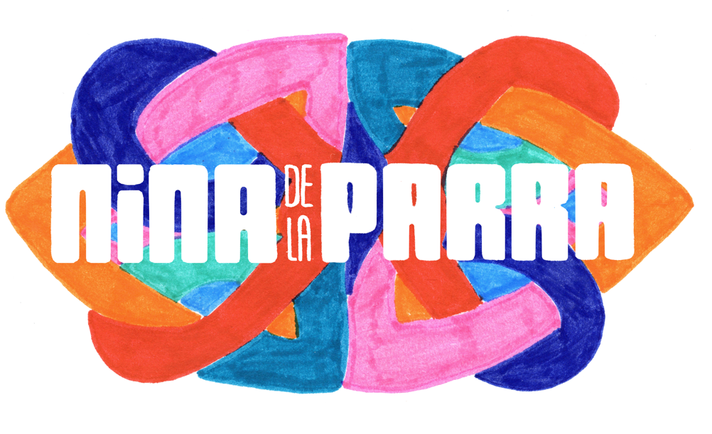

**BloodBitches**

Nina de la Parra & Sanne Landvreugd

*Neerlands Hoop* winnares Nina de la Parra entopsaxofoniste Sanne Landvreugd (bekend van de bigband van *Matthijs Gaat Door* op NPO1) verdiepen hun unieke bloederige band.

Na het succes van *Gods Wegen*, wat haar bekroning vindt in het verschijnen van het literaire manifest *Make Women Come*, gaan Nina de la Parra en Sanne Landvreugd in op de diepere lagen van hun gezamenlijke afkomst. Vrouw-zijn, Surinaams-zijn, slavernij, verdrijving, trauma, racisme en schuld stroomt door deze gezamenlijke bloedvaten.

Het unieke karakter van twee powerhouses die hun sociale analyse niet alleen aan hun baarmoeders verknopen, maar ook aan hun explosieve biculturele identiteit – en die hun “intensive experience” tot uiting brengen in muzikaal-verbale poëzie.

Explosief, hilarisch, persoonlijk en ontregelend: entertainment van de hoogste duikplank.

Met als extra klap op de vuurpijl: elke week een nieuw item over de actualiteit.

Het verband wordt aangelegd door het bloedbroeder-topteam van *Gods Wegen*: Titus Muizelaar (regie), Jan Heideveld (geluid) en Jantje Geldof (licht).